(7. Gün: 15:00 – 15:45, Grivas)
Kalite Fedası

Çok önemli bir konu olan kalite fedasının (fil veya at için kale vermek) konumsal ve taktik unsurlarını keşfetmek ciddi bir meseledir ve ileri düzey beceri ve müsabaka deneyimi gerektirir.
Bu, ustalaşılması zor bir konudur çünkü satranç oyuncusundan öğretilmiş dogmatik kuralların, özellikle de materyalin nicel değerlendirmesinin üstesinden gelmesi istenir. Kalite fedasının doğru şekilde uygulanması, açık bir zihin ve konumun doğru bir nitel değerlendirmesini gerektirir.
Birçok durumda kalite fedası, rakibin tehditlerinin yol açtığı zorunluluktan (bunları karşılamak için bir başka kabul edilebilir yol olmadığında) doğar. Ancak, bu tarz (pasif) bir kalite fedası, beklentileri karşılamakta yetersiz kalabileceğinden, (böyle durumlarda oldukça sık görülür) olumlu sonuçları garantilemez. Fedayı yapan oyuncuyu psikolojik olarak kötü etkiler ve gelecekte bu tarz eylemlere girişmekten alıkoyar.
Açılış ve oyunortasında, figürlerimiz, sırayla yapılan hamlelerle uyumlu bir işbirliği içinde planlarımızı şekillendiren birimler olarak tanımlanabilir. Her birim, konumumuzun tamamlayıcı bir parçası olup, avantajımız veya kötü durumda oluşumuz ancak tüm bu birimler hesaba katılarak belirlenir.
Doğal olarak hangi figürlerimizden hangisinin (veya rakip figürlerden hangisinin) en önemli rolü üstlendiğini tanımlamak kolay değildir. Merkez, insiyatif, açık hatlar, atak gibi birçok stratejik unsuru hesaba katmak zorundayız. Bu tarz değerlendirmeler yaparken kalelerimizin değeri hafif figürlerimizden çok zor ayırt edilir, çünkü avantaj onların önceden belirlenmiş bireysel değerleriyle değil, verimli işbirlikleriyle sağlanır.
Bir kural olarak kalenin üstünlüğünün oyunsonunda kendini belli ettiğini kabul edersek, doğal olarak açılış veya oyunortasında yapılacak olan kalite fedasının pek çok nedenle mantıklı olabileceği sonucuna varırız. Bu nedenlere girmeden önce, iki tür kalite fedası arasındaki temel ayrımı ortaya koymak zorundayız: Aktif kalite fedası ve Pasif kalite fedası.
Aktif kalite fedası nadiren ortaya çıkar ve bunu yapmaktaki amaçlar şunlardır:
1.Gelişim üstünlüğünü değerlendirmek
2.Rakibin piyon yapısını bozmak
3.Hücum için hatlar açmak
4.İnsiyatifi ele geçirmek
5.Önemli haneleri kontrol etmek

Yukarıda açıklandığı gibi, pasif kalite fedası daha yaygındır ve aşağıdaki amaçlara hizmet eder:
1.Rakibin hücumunu geri püskürtmek
2.Rakibin insiyatifini durdurmak (Madde 1’in daha genel bir yorumu).
3.Rakip figürlerin uyumunu bozmak

Tüm bu ileri seviye stratejik ve taktik unsurlarla birlikte, kalite fedasında bir unsur hayati önem taşır ki o da doğru anın algılanmasıdır. Hırslı bir satranç oyuncusu, oyunun gidişatını etraflıca değerlendirdikten ve konuma özgü karakteristikleri tespit ettikten sonra durumun ne zaman kalite fedası gerektirdiği konusunda kendisini eğitmelidir.
Aşağıdaki örnekler, kalite fedası konseptinin yalnızca küçük bir bölümünü sunuyor olsalar da, konumuzla ilgili öğretici ders niteliğindedir.

Vadim Malakhatko – Efstratios Grivas
E97 Atina 2003
1.d4 Af6 2.c4 g6 3.Ac3 Fg7 4.e4 d6 5.Af3 0-0 6.Fe2 e5 7.0-0 Ac6 8.d5 Ae7 9.b4 (D)
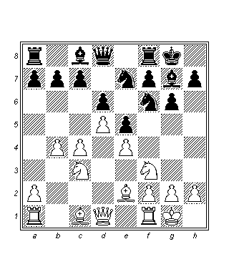
Muhtemelen son yıllarda Şah Hint savunmasına karşı en popüler sistem. Beyaz, daha iyi durumda olduğu vezir kanadında vakit kaybetmeksizin oyun başlatıyor. Diğer yandan siyahın da özellikle şah kanadında kendine özgü planları vardır.
9…a5 10.Fa3
10.bxa5?! c5! sonrasında siyahın alacağı sonuç mükemmel olurdu.
10…axb4 11.Fxa4 Ad7
Siyahın 10. veya 11. hamlede …Ah5 oynaması halinde daha keskin devamyolları ortaya çıkardı.
12.a4 Fh6
12…f5? 13.Ag5! ölümcül bir hata olabilirdi.
13.a5 f5 14.Fd3 Şh8
Diğer bir seçenek hemen 14…Af6 15.c5 (15.Fc2!? fxe4 16.Axe4 Axe4 17.Fxe4 Ff5 belirsizdir, I. Farago – A. Safranska, Porto San Giorgio 2002) 15…fxe4 16.Axe4 Axe4 17.Fxe4 Ff5 18.Ke1 Fxe4 19.Kxe4 Af5 20.Vb3 b6?! (20…Vd7!) 21.cxb6 cxb6 22.a6 b5 23.Vc2! Vb6 24.Vc6 += K. Mueller – J. Monaccel IECG e-mail 2001.
15.Ke1 (D)
Beyazın 15.Ad2 (I. Jelen – V. Enjuto, Bled Olimpiyatları 2002) ve 15.Vb3 Af6 16.c5 (I. Jelen – G. Gabacz, Skofia Loka 2000).
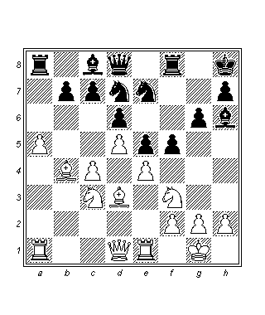
15…Af6
J. Gustafsson – K. Larsen, Amsterdam 2001 oyununda, daha kötü olan 15…Ag8 16.Ad2 Kf7 17.Aa4 Adf6 18.c5 oynanmıştı.
16.c5 fxe4 17.cxd6
Bu hamle zorunludur çünkü 17.Axe4’e cevaben 17…Aexd5 vardır.
17…cxd6 18.Axe4 Axe4
18…Aexd5 19.Fxd6 Axe4 20.Fxe4 (20.Fxf8? Aec3!) 20…Vxd6 21.Vxd5 Vxd5 22.Fxd5 Kd8 23.Fc4 sonrasında beyazın hafif fakat kalıcı bir üstünlüğü vardır.
19.Fxe4 Ff5 (D)
19…Af5 20.Kb1! Vf6 21.Fc3 varyantı, M. Zielinska – D. Blinke, Brezeg Dolnyi 2000 oyununda beyaza üstünlüğü sağlamıştır.
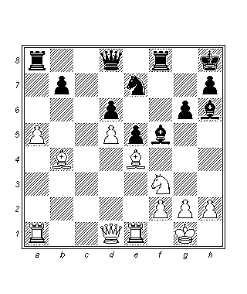
20.Vd3
21.Vb5 veya 21.Va3 gibi tehditlerle.
20…Vd7! 21.Va3
Beyaz, alternetif bir plan olarak 21.Kab1 ve Fc3 ile b7 piyonuna baskı uygulamayı deneyebilirdi.
21..Fxe4 22.Kxe4 Af5 23.g4 (D)
Beyaz, bu karmaşık konumun gereklerini karşılıyor ve siyahın planladığı kalite fedasını kabul ediyor. 23.h3 Kf6! sonrasında …Kaf8 ve …Ad4 yapmayı hedefleyen siyahın şah kanadı insiyatifi çok tehlikeli olacaktı.
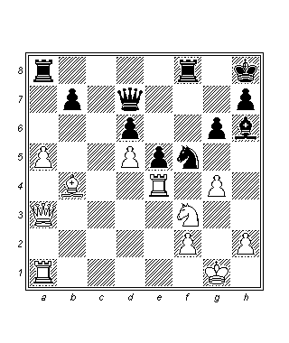
23…Ae3!! 24.Axe5
Beyaz, fedayı kabul etmiştir ve bu prensipte doğru bir karardır. Bunun yerine beyaz, taş değişimlerine götüren 24.fxe3 Kxf3 25.Fxd6 Fxe3+ 26.Kxe3 Kxe3 27.Vxe3 Vxd6’yı tercih edebilirdi. Doğal olarak 24.Kxe3? Fxe3 25.Vxe3 Vxg4+ kötü olurdu.
24…dxe5 25.Fxf8 Kxf8 26.Kxe3?!
Mantıklı hamle dizisi olan 26.fxe3 Vxd5 27.Vb4 (27.Va4 Vd2! Veya 27.Ka4 Vf3! Sonrasında siyah daha iyidir) 27…Vf7! (27…Vd3!? 28.Ke1 Vc2 29.Kf1!) 28.Vb2 Vf3 29.Vg2 Fxe3+ 30.Şh1 Fd4 sonrasında konum yaklaşık olarak dengededir. Bu, objektif anlamda beyazın en iyi kararıydı. Ne var ki beyaz, h6 filinin gücünü hafife almıştır.
26…Vxg4+ 27.Kg3 Vd4! 28.Kg2 Vxd5 (D)
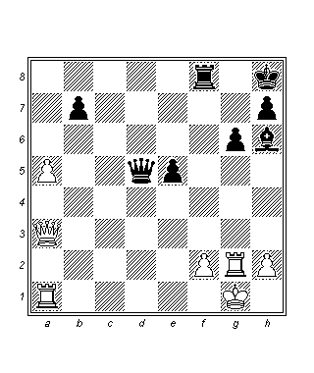
Siyah, sağlam piyon yapısından, daha güvenli durumdaki şahından ve aktif figürlerinden dolayı şimdi daha iyi durumdadır. h6 fili hiçbir şekilde beyaz kaleden daha zayıf olarak değerlendirilemez, çünkü kendisinin geniş bir hareket alanı ve birçok hedef noktası vardır. İşler siyah için iyi gitmese ve birçok değişime mecbur kalsa bile, (vezirler, bir çift kale ve vezir kanadı piyonları) ortaya çıkacak oyunsonu beraberliktir. Tüm bunların ışığında beyazın kazanç şanslarının olmadığı, tehlike altında olduğu bu konumdan kaçınması gerektiği söylenebilir, kendisinin içinde bulunduğu zaman sıkışıklığı da cabasıdır.
29.Kb1 Kf7!
29…Ka8?! 30.Vb3! Vxb3 31.Kxb3 Kxa5 32.Kg4! b5 33.Kgb4 sonrasında beyaz beraberliği kurtarmalıdır.
30.Vb3 Ve4!
Herhangi bir anda gerçekleştirilecek vezir değişimi beyazı rahatlatır. Bunun yerine siyah, taktik temalardan faydalanarak konumunu geliştiriyor.
31.Kf1 Şg7 32.Ve6! Fd2! 33.Kg4?! (D)
Beyaz 33.a6! bxa6 34.Vxa6 Fc3 ve …Fd4’ü tercih etmeliydi – siyah için hafif bir üstünlükle.
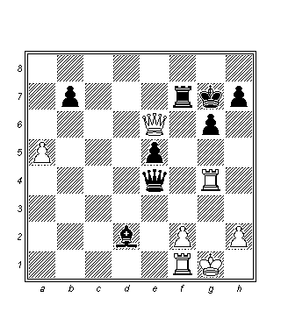
33…Ve2 34.Kg3 Ff4 35.Kg2 Fd2?!
Daha iyi olan 35…Vb5! sonrasında …Va4 ve …Kd7 – d1 ile beyazın savunması sıkışacaktı.
36.Va2! e4 37.Vb2+ Şh6 38.Kg3! (D)
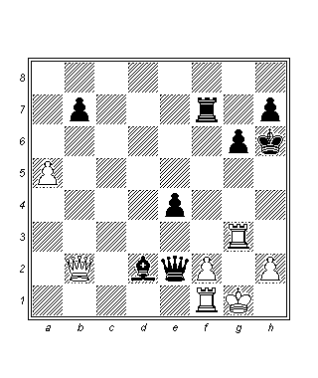
Siyah şimdi kalesini beyazın g3’deki “kötü” kalesi ile değişmeye zorlanmaktadır (fakat ilk yatayın savunması için hayati önem taşıyan f1 kalesi ile değil).
38…Kf3 39.Kxf3 exf3 40.Vxb7 Fxa5 41.Vb8!
Beyaz vezir tam zamanında savunmaya dönüyor ve beraberliği kurtarıyor. Siyah, rakibinin zaman sıkışıklığından faydalanarak bir tempo daha kazansa da* konum çok sadeleşmiştir ve hatalardan faydalanmak zordur.
41…Fd2 42.Vg3 Fc3 43.Kb1 Ve4! 44.Kd1 Fe5 45.Vh3+ Şg5 46.Şh1 h5 47.Ve6! Şh4 48.Kc1! Vg4 49.Vxg4+ Şxg4
½ - ½

İlginç ve son derece cezbedici bir konsept de çifte kalite fedasıdır:

Heleno Sandro Trindade – Efstratios Grivas
C80 Belford Dünya Gençler Şampiyonası 1983
1.e4 e5 2.Af3 Ac6 3.Fb5 a6 4.Fa4 Af6 5.0-0 Axe4 6.d4 b5 7.Fb3 d5 (D)
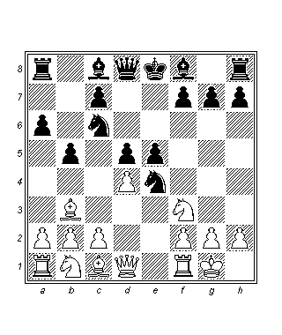
8.c4?
Şaşırtıcı fakat kötü bir hamle. O anda yalnızca kafam karışmamıştı, aynı zamanda kendimi ne pahasına olursa olsun “insafsızlığını” cezalandırmak için Brezilyalı rakibimi yenmeye mecbur hissediyordum.
8…dxc4?!
Yapılan hamle acımasızca eleştirilecek kadar kötü olmasa da, 8…Fg4! Daha kuvvetli görünüyordu: 9.cxd5 (9.dxe5 dxc4 10.Ve2 Ac5 -/+ [10…Vd3? 11.Vxd3 cxd3 12.Fd5 Ab4 13.Fxa8 Ac5 14.Aa3 Fe7 15.Fd2 a5 16.Fxb4 axb4 1-0 A. Caruso – D. Ruzzier/Padova 1998]) 9…Axd4 10.Ke1 f5 (10…Fxf3 11.gxf3 Axb3 12.axb3 Ad6 13.Kxe5+ Fe7 14.Ve2 [14.Ac3?! 0-0 15.Ff4 Ff6 16.Ke2 Af5 =+ L. Kavalek – J. Ratolistka/Kosice 1961] 14…Şf8 15.Ac3 ve beyaz kötü piyon yapısına karşılık figürlerinin uyumundan ve aktivitesinden kaynaklanan bir kompansasyon elde eder) 11.Ac3 Vf6! -/+. Siyahın kaçınması gereken yaygın bir hata 8…Fe6? 9.cxd5 Fxd5 10.Axe5 Axe5 11.dxe5 c6 (11…Fxb3 12.Vxb3 += P. Blazkova – V. Slajs/Ceske Budejovice 1999) 12.Fc2 Fc5 13.Ve1 Vh4 14.Fe3 = A. Vitolinsh – F. Sideif Sade/Beltsy 1979.
9.Ve2!
9.Fc2! yardımcı olamaz: 9…f5 10.dxe5 Vxd1 11.Fxd1 (11.Kxd1 Fc5 12.Fe3 Fxe3 13.fxe3 Ab4 -/+) 11….Fb4 -/+.
9…Af6!?
Siyahın ana alternatifi 9…Ad6’dır fakat bu beraberlikten fazlasını sağlayamaz: 10.dxe5 Af5 11.Ve4 (11.Kd1? Afd4 12.Axd4 Axd4 13.Ve4 Ff5 14.Vxd4 Vxd4 15.Kxd4 cxb3 -/+ B. Kristjansson – C. Amado/Vmjacka Banja, 1963) 11…Fd7 12.Fc2 Ab4 13.Kd1 Axc2 14.Kxd7 Vxd7 15.Vxa8+ Vd8 (15…Şe7? 16.Ac3 c6 17.Fg5+ +/-) 16.Vc6 Vd7 17.Va8+ =.
10.dxe5 Ad5 11.Fc2 (D)
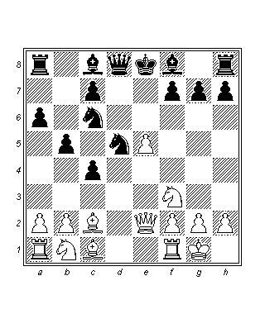
Beyaz piyon feda etmiş, fakat karşılığında kompansasyon olarak kolay gelişim için zaman, alan avantajı ve daha güvenli konumdaki bir şah elde etmiştir. Pekala, yine de siyahın piyonu vardır!
11…Fc5 12.Kd1 Ace7?
Kanaatimce siyah 12…Acb4! 13.Fe4 (13.Ac3 c6 14.Ae4 Axc2 15.Fg5 Vc7 16.Vxc2 [16.Ad6+ Şf8 17.Vxc2 Fxd6 18.exd6 Vxd6 -/+] 16…Ff5 -/+) 13…c6 14.a3 Ad3 15.Fxd3 cxd3 16.Vxd3 Vb6 17.Vc2 ile piyonu geri vermeyi ciddi şekilde düşünmeliydi, bu durumda elinde tamamen kabul edilebilir bir konum olacaktı.
13.Ac3 Fe6 14.a4?
14.Ae4 Fb6 15.Aeg5 Vd7 (15…h6? 16.Axe6 fxe6 17.Ad4 Fxd4 18.Vh5+ Şd7 19.Kxd4 +/- N. Jakirlic – M. Wilkins/Penrith 2003) 16.Axe6 fxe6 17.Ag5 Kf8 çok net değildi fakat 14.Ag5! Vd7 15.Axe6 fxe6 (15…Vxe6 16.Vf3 Kd8 17.Ae4 +/-) 16.Vh5+ g6 17.Vh3 0-0 18.Ae4 Vc6 19.Fg5 beyaza ciddi bir üstünlük sağlayabilirdi.
14…Vc8! 15.Axd5
15.axb5 Axc3 16.bxc3 axb5 17.Kxa8 Vxa8 18.Ag5 Vc8 19.Fe3 Fxe3 20.Vxe3 h6 21.Axe6 Vxe6 22.Ve4 Vc6 23.Vh4 Ve6 ve siyah durumu eşitler.
15…Fxd5
15…Axd5 16.axb5 axb5 17.Kxa8 Vxa8 18.Ag5 Vc8 19.Vf3 c6 20.Vg3 siyah için nahoş görünüyordu.
16.Ag5 Fb6? (D)
Siyah fırsatı tepiyor. Kendisi rahat nefes alabileceği 16…h6 17.Ae4 Fb4 18.Fd2 Fxd2 19.Vxd2 Fxe4 20.Fxe4 Kb8 21.axb5 axb5’i oynamalıydı. Beyaz halen daha iyi konumdaki figürlerinden dolayı bir tür insiyatif sağlayarak piyon geride oluşunu tamamen telafi edebilir.
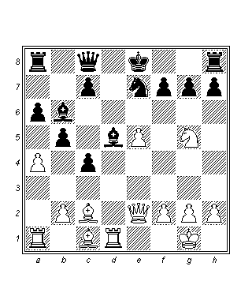
17.Kxd5!
17.Axh7’nin de kuvvetli olmasına rağmen, bu kalite fedası mükemmeldir. Siyahın beyaz haneleri zayıflamıştır ve beyaz rakip şaha karşı hücumunu sürdürmesini sağlayacak birkaç önemli tempo kazanmıştır.
17…Axd5 18.Vf3 Vd7 19.Ff5! Vc6
Oyunun sonucundan yola çıkarak, bu noktada siyah 19…Ve7 20.Vxd5 Kd8 (20…0-0 21.Fxh7+ Şh8 22.Fc2 +-) 21.Vc6+ Şf8 22.Ff4’ü yapmış olmayı tercih edebilirdi, fakat aslında bu devamyolu ağır ama kesin bir ölüm anlamına gelir.
20.axb5 Vxb5 (D)
20…axb5 21.Kxa8 Vxa8 22.Fe4 +- devamyolu da iyi değildir.
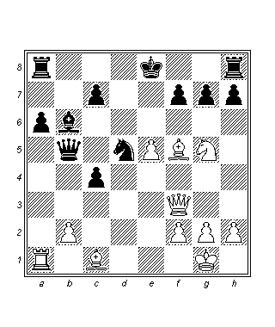
21.Axf7!
f7 piyonu materyal kazancı anlamında küçük bir öneme sahip olsa da, siyah şahın etrafındaki beyaz hanelerin daha da zayıflamış olması ve şahın merkeze ilerlemiş oluşu belirleyici faktörlerdir.
21…Kf8
Ne yazık ki siyah şah güvenli bir sığınak bulamaz: 21…0-0 (21…Şxf7 22.Fd7+) 22.Fe6 Kae8 23.Fxd5 c6 24.Fxc6 Vb4 25.Ve! Kxf7 26.Fxe8 Kxf2 27.Fe3 Fxe3 28.Vxe3 basitçe siyahın hayatta kalma şanslarını sonlandırırdı.
22.e6 g6
22..h6 23.Ae5 Şd8 24.e7+! Şxe7 25.b3! (25.Ag6+ Şd6 26.Ff4+ Şc6 27.Fe4 de iyidir) devamyolu da siyah için kayıptır.
23.Fc2?!
23.Fe4! c6 24.Ad6+ Şe7 25.Axb5 Kxf3 26.Fxf3 en sade kazançtı.
23…Vc5
Siyah, 24.Fa4 tehdidini hesaba katmak zorundaydı.
24.Fg5 c6 25.Kd1 Ka7 (D)
Veya 25…Kb8 26.Fa4 ve siyah terk etmek zorundadır. 26.Kxd5 Vxf2+ 27.Vxf2 Fxf2+ 28.Şxf2 cxd5 29.Fa4+ Kb5 30.Şe3 Kxf7 31.Fxb5+ axb5 32.exf7+ Şxf7 33.Şd4 Şe6 34.Fd2 +- de eşit derecede iyiydi.
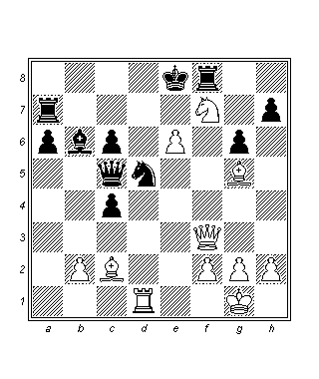
26.Kxd5!
Aynı karede yapılan ikinci kalite fedası! Fakat bu kez kalite fedası 17. hamlede olduğu gibi konumsal bir feda değil, kazanan bir kombinezonun başlangıcıdır.
26…Vxf2+
26…Kaxf7 27.exf7+ Kxf7 28.Kxc5 Kxf3 29.Ke5+; 26…cxd5 27.Fa4+.
27.Vxf2 Fxf2+ 28.Şh1! Fb6 29.Ad6#

O kadar baş döndürücü ve ağır bir zaman sıkışıklığındaydım ki bunun olabileceğini hissedemedim.
1-0

(7. Gün: 16:00 – 16:45, Grivas)
Konumsal Feda

“Konumsal feda” terimiyle anlatılmak istenen, elde edilecek çeşitli konumsal veya taktik avantajlar karşılığında, rakibe (genellikle bir piyonla bir hafif figür aralığında değişkenlik gösterir) materyal vermektir.
Bu avantajlar aşağıdaki gibi sınıflandırılabilir (bu liste herşeyi kapsayan nihai bir liste olarak değerlendirilmemelidir):
1.Figürlerin uyumlu işbirliği.
2.Rakip figürlerin uyumunun bozulması
3.Rakip kampın istila edilmesi
4.Hızlı gelişim
5.Rakip şah etrafında zayıflıklar yaratmak.
6.İnsiyatifin ele geçirilmesi
7.Alan avantajı
8.Diğer önemli stratejik unsurlar.

Konumsal feda, konumun objektif bir şekilde değerlendirilmesinin ve karakteristiklerinin birinci dereceden önem taşıdığı istisnai bir şekilde derin ve karmaşık bir unsurdur.
Bu tarz fedalar genellikle uzun vadelidir ve feda sonrası ortaya çıkan konumlar çoğu zaman belirsizdir. Kısa vadeli fedaların genellikle daha spesifik taktik hedefleri vardır ve kombinezon olarak adlandırılırlar.
Fedayı gerçekleştiren taraf genellikle yukarıda bahsettiğimiz listeyle ilişkili olarak konumdan maksimum faydayı sağlamayı amaçlar.
Fedaya maruz kalan taraf ise genellikle savunmaya yönelir. Pratikte fedaya maruz kalan tarafın insiyatifi ele geçirmek veya iyi bir oyunsonuna girmek amacıyla (veya genel anlamda daha sade bir konum elde etmek amacıyla) materyali geri vermesine sıka rastlanır.
Doğal olarak doğru bir değerlendirme ve tecrübe, karar alma sürecimize yardımcı olur, fakat en büyük önemi taşıyan unsur, konuya ilişkin örneklere dair bilinçaltımızda yer eden imgelerdir.
Böyle örnekleri derinlemesine analiz etmek ve bunları anlayabilmek için ciddi bir efor harcamak satranç oyuncusunun vazifesidir.

Efstratios Grivas – Ivan Radulov
D94 Atina Akropol, 1991
1.Af3 d5 2.c4 c6 3.e3 Af6 4.Ac3 g6 5.d4 Fg7 6.Fd3 0-0 7.0-0 (D)
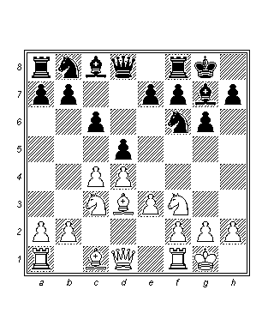
7…Abd7?!
Vasat bir devamyolu. Teorinin tavsiyesi 7…Fg4 8.h3 Fxf3 9.Vxf3 e6’dır.
8.h3
Beyazın 8.b3 ve hatta 8.cxd5!? gibi enteresan alternatifleri vardır. Diğer yandan hemen 8.e4?! dxe4 9.Axe4 Axe4 10.Fxe4 e5 yapmak eşitliğe götürür.
8…e6 9.b3 b6 10.a4!? a5 11.cxd5
Alternatif 11.e4 dxe4 12.Axe4 Axe4 13.Fxe4 Fb7 14.Fg5 sonrasında da beyaz hafif üstün olurdu.
11…exd5
11…cxd5? bir hata olurdu: 12.Fa3 Ke8 13.Ab5 ve siyah sıkıntılı durumdadır.
12.Fa3 Ke8 13.Kc1 Fb7 14.Kc2 Ae4
Siyah, …f5 ve …g5 ile şah kanadında oyun hazırlamaktadır.
15.Vb1 f5 16.Kfc1 Vf6? (D)
Ciddi bir hata. Siyah 16…g5 ile devam etmeliydi ve 17.Ff1 sonrasında (18.Axe4 fikriyle) beyazın sadece hafif bir üstünlüğü vardır.
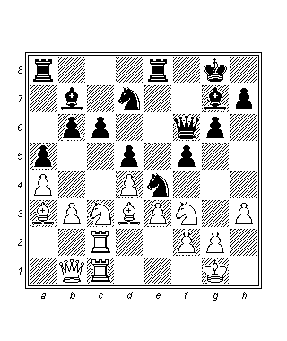
17.Axd5!!
Aşağıdakilerden dolayı doğru olan bir konumsal feda:
1.Vezir kanadında ve özellikle c hattında beyaz figürlerin işbirliği ve uyumu.
2.Siyah figürler arasındaki uyum yoksunluğu.
3.Kalelerle 7. yatayı istila olanağı
4.Tüm beyaz figürlerin (Fb5 ve Ae5) mücadeleye dahil oluşu
Elbette ki beyazın elde ettiği insiyatif, en sonunda materyal kazancı sağlayacak olmasa anlamsız olurdu. Bu tarz fedalar genellikle sezgiseldir ve yıllar süren istikrarlı çalışmalar ve turnuva deneyimleri sonrasında ortaya çıkar.
17…cxd5 18.Kc7! Fc8 19.Fb5! Ve6
19…Vf7 20.K1c2!.
20.K1c6 Vf7 21.Kc2! (D)
21.Vc2? Fa6! sonrasında siyah, kancadan kurtulurdu.
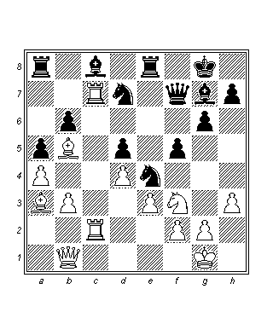
21…Ff8?!
Siyahın en iyi seçeneği 21…Kd8! 22.Vc1 (22.Vf1!? Kb8 23.Fc6 – 24.Vb5 fikriyle) 22…Fa6 23.Kxd7! Kxd7 24.Fxa6 idi ve beyaz, ufak materyal eksikliğine karşılık olarak belirgin kompansasyonunu sürdürürdü. Elbette ki 24…Kxa6?? hamlesi 25.Kc8+’e kaybeder. Siyahın durumu kritiktir ve herhangi bir düzgün alternatif önermek zordur.
22.Fxf8 Şxf8 23.Vc1! Ad6 24.Fc6?!
24.Ae5! Axb5 25.Axf7 Axc7 26.Ad6! daha iyidir.
24…Kb8 25.Va3 Ve7 26.Ae5 Kd8 27.Fxd5 Ae8
Veya 27…Fb7 28.Fc6!.
28.Vxe7+ Şxe7 29.Ka7 Şd6 30.Af7+ Şxd5?!
Her iki rakibin de zaman sıkışıklığında olması, yapılan pek çok ufak hatayı açıklar. Burada siyah 30…Şe7 31.Axd8 Şxd8’i seçmeliydi- yine de beyaz iyidir.
31.Axd8 Adf6 32.Ac6 Kb7 33.Ae7+ Kxe7 34.Kxe7 Fd7 35.f3 Şd6 36.Kf7?!
36.Ke5! fark edilmesi kolay bir hamleydi ve oyunu sonlandırırdı.
36…Şe6 37.Kf8 Şe7 38.Kh8 Şf7 39.Kb2 Şg7 40.Kxe8 Fxe8 41.Kc2 Ad5 42.Şf2 Fd7 43.e4! (D)
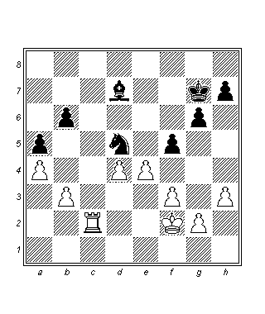
Beyaz en sonunda kazanç konumuna ulaşmıştır.
43…fxe4 44.fxe4 Af6 45.Ke2!
Halen hata yapma ihtimali vardı: 45.Şe3? Axe4!.
45…Şf7 46.d5 b5 47.Şe3 bxa4 48.bxa4 Ae8 49.e5 Ac7!?
Siyah, bir başka tuzak kuruyor. 49…Fxa4 50.Ka2 Fd1 51.Kxa5 beyaz için kolay bir kazançtı.
50.e6+ Axe6 51.dxe6+ Şxe6 52.Şf4+ Şf6 53.Ke5 Fxa4 54.Kxa5 Fc2 55.g4 h6 (D)
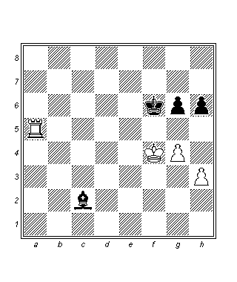
56.h4!
Eğer siyaha …g5 oynama şansı verilse, ortaya teorik beraberlik olan bir oyunsonu çıkardı. Gerçekte, beyaz piyonların h3 ve g4’de, siyah piyonların ise h6 ve g5’de olduğu konum beraberliktir.
56…Şe6 57.Ka6+!
57.g5 hamlesi de kazanırdı: 57…hxg5+ 58.hxg5 Ff5 59.Ke5+ Şf7 60.Şe3 ve takiben şah d6’ya doğru gelerek g6 piyonunu alacaktır.
57…Şf7 58.g5 hxg5+ 59.hxg5 Fd3 60.Kb6 1-0

Efstratios Grivas – Rafael Espinosa Flores
D24 Belford Dünya Gençler Şampiyonası 1983
1.d4 d5 2.c4 dxc4 3.Af3 Af6 4.Ac3 a6 5.e4
Beyazın merkez mücadelesi ve insiyatif için materyal feda ettiği son derece ilginç bir varyant.
5…b5 6.e5 Ad5 7.a4 (D)
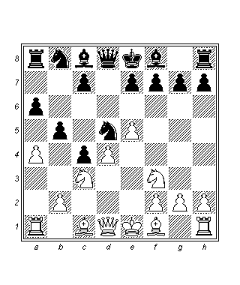
7…c6?!
Burada siyah için daha iyi olan seçenekler 7…Axc3 8.bxc3 Vd5 ve 7…e6 8.axb5 Ab6 idi, ayrıca 7…Axc3 8.bxc3 Fb7 ve 7…Ab4!? de mümkündü.
8.axb5 Axc3 9.bxc3 cxb5 10.Ag5!
Temel açılış ilkelerinden birini ihlal ediyor olsa da (açılışta aynı figürü bir defadan fazla oynamayınız), en iyi hamledir. 10.g3 e6 11.Fg2 Fb7 12.0-0 Fe7 13.Ae1 Fxg2 14.Axg2 Ad7 15.f4 Ab6 16.f5 belirsizdir (B. Damljanovic – M. Rivas Pastor, Gröningen Avrupa Gençler Şampiyonası 1979/80).
10…f6
Tek hamle. Beyaz 11.Vf3 ile tehdit ediyordu ve hem 10…e6? 11.Axf7! hem de 10…Fb7 11.e6! siyahı umutsuz konumlara sürüklerdi.
11.Vf3!
11.e6?! Vd5! (11…fxg5?! 12.Vf3 Fxe6 13.Vxa8 Fd5 14.Va7 e6 15.Fe2 sonrasında beyaz iyidir) 12.Fe2 fxg5 13.Fh5+! Şd8! 14.0-0 Vxe6 15.Ke1 Vf6 16.d5 devamyolunun sonuçları belirsizdir – T. Paenhtz : R. Rostock 1984.
11…Ka7 12.e6 Vb6?! (D)
Bunun yerine siyah 12…Fb7 13.d5! Vxd5 14.Vxd5 Fxd5 15.Fe3 fxg5! (15…Kb7? 16.0-0-0!!) 16.Fxa7 Ac6 17.Kxa6 Axa7 18.Kxa7 +=’yi tercih etmeliydi.
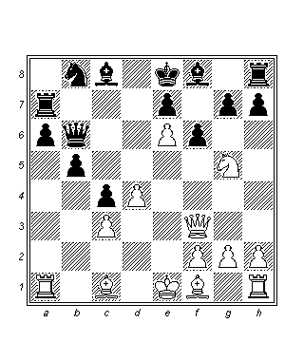
Şimdi beyaz, son derece belirgin faydalar sağlayacağı bir konumsal feda ile devam ediyor:
1.Daha iyi bir gelişim
2.Alan avantajı
3.Siyah şaha karşı hücum
4.Siyah kampın uyumunun bozulması
13.d5!! fxg5 14.Fe3!
14.Vf7+ Şd8 15.Fxg5 Kd7!! belirsizdir (G. Sosonko – M. Rivas Pastor, Amsterdam 1978) 14.Fxg5 Fxe6! 15.Fe3 Vb7 16.Fxa7 Fxd5 17.Ve3 devamyolu da Tony Miles’a göre tamamen belirsizdir. Her iki devamyolu da önceden bahsetmiş olduğumuz savunan tarafın insiyatifi ele geçirmek için materyali (hatta daha da fazlasını) geri vermesi konusuna iyi örneklerdir.
14…Vc7 15.Fe2! (D)
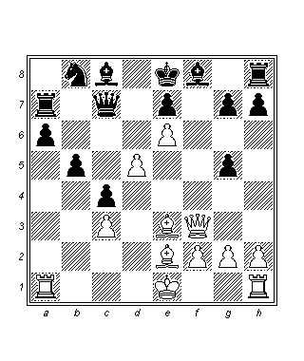
Beyaz, bir miktar materyal feda etmiş olmasına rağmen basit gelişim hamleleriyle devam etmektedir. Ancak siyah gelişimini tamamlayamamış ve figürleri arasında uyum sağlayamamıştır, sonuç olarak da kendisini hiç de özenilmeyecek bir durumda bulmuştur.
15…Ka8?!
Siyah, 15…Ad7!? 16.Vf7+ Şd8 17.exd7 Fxd7 18.Fxa7 (18.0-0!? Ka8 19.Ff3 de beyaz için iyidir). 18…Vxa7 19.0-0 veya 15…Kb7 16.g3 Fd7 17.0-0 Şd8 18.exd7 Vd6 19.Fxg5, her iki durumda beyaz için avantajla.
16.Fxg5!
17.Vf7+ Şd8 18.d6! ile tehdit ediyor.
16…Ve5 17.h4! h6
Belki materyali geri veren ve az da olsa hayatta kalma şansı sağlayan 17…Ad7 daha iyi bir tercihti.
18.Ff4 Vf6 19.Vg3!
20.Fh5+ Şd8 21.Fc7# ile tehdit ediyor. Şimdi beyazın durumu tamamen kazançtır.
19…Fxe6 20.dxe6 Ac6 21.0-0 g6 22.Ff3! Vxe6 23.Kfe1 Vf6 24.Fd5! (D)
24.Fe5?! Axe5 25.Fxa8 Fg7 yeterince iyi değildi. 24.Fd6 ise fena değildi.
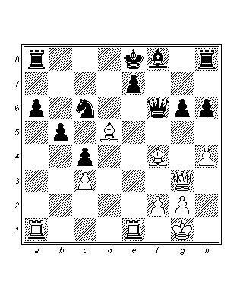
Şimdi 25.Ke6 tehdidi oyunun sonucunu belirler.
1-0

(7. Gün: 17:00 – 17:45, Mikhalchishin)
İzole Piyon

Komşu hatlarında kendi renginden piyon bulunmayan piyona izole piyon denir. Böylece, bu piyon kendi kampının piyon yapısının geri kalan kısmından ayrılmıştır ve yalnızca figürler tarafından desteklenebilir.
İzole piyonlar iki kategoriye ayrılabilir: Kanat ve merkez izole piyonları.
İlk grup, (kanat izole piyonları) genellikle zayıflık teşkil ederler ve kural olarak bunların oluşumundan kaçınmak gerekir. Pozitif yanları minimumdur veya hiç yoktur. İstisnalar, yalnızca bunun yaratılmasına karşılık olarak, sahibinin farklı taktik veya stratejik avantajlar elde etmesi durumunda söz konusudur.
İkinci durum ise günümüzde bile halen ateşli tartışmalara konu olmaktadır. Bu kategori, aşağıdaki değerlendirmelerimizin temelini oluşturacaktır.
Açılış aşamasında izole piyon ona sahip olan taraf için endişe kaynağı değildir, çünkü hızlı gelişim, alan üstünlüğü, merkezi hanelerin kontrolü ve insiyatif vadedebilir.
Oyunortasında, izole piyon, yukarıda sözünü ettiğimiz avantajlarının yanında merkezde veya kanatlardan birinde kuvvetli bir hücumun ön koşullarını yaratabilir. İzole piyona sahip olan taraf aktif oyun aramak zorundadır, çünkü pasif bir yaklaşım kural olarak ciddi sorunlara neden olabilir ve değişimlerden sonra zor bir oyunsonuna girilir.
İzole piyonun zayıflığı esasen oyunsonunda belirginleşir. Ortaya çıkan sorunlar çok çeşitlidir ve hem stratejik meseleler hem de piyonun korunması etrafında döner, azalan materyal miktarı bu görevi zorlaştırmaktadır.
Böylece, bir izole piyonun hem zayıf hem kuvvetli tarafları olduğunu söyleyebiliriz. Kuvveti, dinamik ve genellikle kısa vadeli avantajları baskın geldiğinde, zayıflığı ise statik zafiyetleri ön plana çıktığında kendini gösterir.
İzole piyon konseptini daha iyi kavrayabilmek için kuvvetli ve zayıf taraflarını belirtmek zorundayız:
1.Piyonun bizzat kendisi zayıf olabilir, çünkü diğer piyonlar tarafından korunamamaktadır ve yalnızca figürler tarafından savunulabilir. Bu nedenle ona saldıran figür sayısı, onu koruyan fi gür sayısından fazla olduğunda izole piyonun kaybedilmesi kaçınılmazdır.
2.İzole piyonun hemen önündeki hane rakip için ileri karakol oluşturur.
3.İzole piyona sahip olan taraf açısından konumun pasif bir biçimde ele alınışı, figürlerin yerleşiminde uyumsuzluğa neden olacağından, yalnızca piyonun kendisi için değil, genel anlamda korkunç sonuçlar doğurabilir.
4.Oyunsonunda izole piyonun zayıflıkları, yukarıda da sözünü ettiğimiz gibi daha belirgin hale gelir.
5.İzole piyon çoğu satranç oyuncusu üzerinde nahoş bir oyunsonu beklentisi yüzünden negatif bir etki yaratır, bu da oyuncunun oyunortasında yersiz bir şekilde şiddet içeren çözümler aramasına neden olur.

İzole piyonun pozitif tarafları aşağıdaki şekildedir:
1.Merkezi hanelerin etkili bir şekilde kontrol edilmesini vadeder.
2.İlerletilmesi suretiyle olası bir merkezi darbe vurma tehdidi yapar.
3.Alan avantajı vadeder.
4.Özellikle açılışlarda daha iyi ve daha hızlı bir gelişim vadeder.
5.Varlığıyla sağladığı açık ve yarıaçık hatlardan faydalanma olanağı sunar.
6.Açılış ve oyunortasında insiyatif vadeder.

Her iki tarafın son derece dikkatle ele alması gereken bir mesele figür değişimleridir. Sorulması gereken soru şudur: hangi figürün değişilmesi rakiplerden birinin işine yarar ve doğal olarak da diğerinin aleyhinde olur? Genellikle, izole piyona sahip olan taraf, karşılığında tatmin edici bir kazanç sağlamayacağı gereksiz figür değişimlerinden kaçınmalıdır. Eğer bir değişime zorlanmışsa ve ikisi arasında seçme hakkı varsa, hafif figürlerin (fil/at) değişilmesinden kaçınmalı ve ağır figürlerin (vezir/kale) değişilmesini seçmelidir, çünkü hafif figür oyunsonlarında beraberlik şansı oldukça yüksekken, vezir ve kale oyunsonlarındabu şans neredeyse sıfıra düşer.
Son olarak, izole piyona sahip olan taraf, piyon yapısında daha fazla zayıflık oluşmasından kaçınmalıdır, aksi halde kendisi ilave sorunlarla karşılaşacaktır. Ancak satrançta hiçbir şey mutlak olmadığından, bu sorunların çözümü de her bir konumun spesifik özelliklerine ve ona hükmeden stratejik ve taktik unsurlara bağlıdır.

Negatif Taraflarından Faydalanılması
Efstathios Makridis – Efstratios Grivas
A17 Patra, 1981
1.Af3 Af6 2.g3 b6 3.Fg2 Fb7 4.c4 e6 5.Ac3 c5 6.0-0 Fe7 7.Vc2?!
Beyaz vezirin buradaki konumu tatmin edici değildir, çünkü c hattı açıldığında vezir açıkta kalacaktır. Teorik hamle olan 7.d4 ve hatta 7.Ke1 daha iyi olarak değerlendirilir.
7…0-0 8.e3 Ac6 9.d4
Belki 9.Kd1 daha doğruydu.
9…cxd4 10.exd4 d5! 11.cxd5 Ab4! (D)
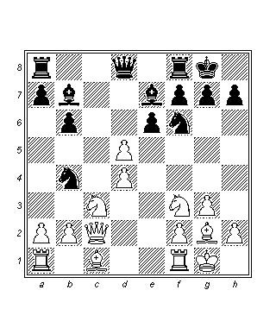
Beyazın hatalı 7. hamlesinin sonuçları.
12.Vb3 Abxd5 13.Fg5 h6 14.Fxf6?!
Beyaz, d4 hanesinde bir izole piyonla kalmıştır ve bu nedenle siyahın oyunsonuna yönelmesine izin verecek her türlü taş değişiminden kaçınmalıdır. 14.Fd2 daha iyi idi.
14…Axf6
Dikkatsiz 14…Fxf6?! 15.Ae4! Fe7 16.Ae5 beyaza oyunu eşitleme şansı verirdi.
15.Kfd1 Kc8 16.Kd2 Ae4!
Değişimler siyaha yarar!
17.Axe4 Fxe4 18.Ae5 Fxg2 19.Şxg2 Vc7! (D)
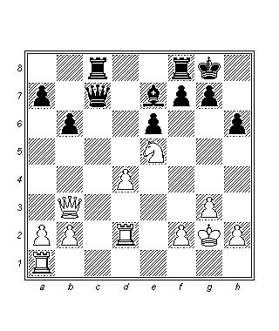
Siyah, ne pahasına olursa olsun beyazın d4 – d5 sürmesini engellemelidir, aksi halde kendisinin üstünlüğü ciddi şekilde azalır.
20.Kad1 Ff6 21.Ag4 Fg5 22.Ae3
22.f4 Fe7 23.d5 exd5 24.Kxd5 sonrasında beyaz, d4’deki zayıflıklığından kurtulmuştur fakat savunmasız şahı ile kötü konumdaki hafif figürü nedeniyle (her iki kanatta piyonların bulunduğu açık konumda file karşı at) halen kötü durumdadır.
22…Vc6+?!
Oldukça vasat bir hamle. 22…Fxe3! 23.Vxe3 Vc4! 24.b3 Vd5+ daha iyiydi.
23.Şg1?!
Beyaz, 23.d5! exd5 24.Vxd5 (24.Kxd5!?) 24…Vxd5+ 25.Kxd5 şansını değerlendirmeliydi, bu durumda siyahın daha iyi durumdaki hafif aletine bağlı olarak yalnızca hafif bir avantajı olacaktı.
23…Fxe3! 24.Vxe3
24.fxe3 Kfd8 sonrasında askıdaki zayıf merkezi piyonlar olan d4 ve e3’e bağlı olarak, siyah avantajını korumalıdır.
24…Vd5 25.b3 Kfd8 (D)
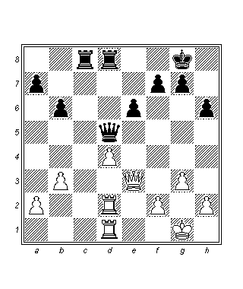
Siyah, somut bir hedefe sahip olduğu için (d4’de izole piyon) avantajlıdır. Kendisinin şu ana kadarki stratejisi başarıyla taçlandırılmıştır çünkü tüm beyaz hafif figürleri değişmeyi başarmıştır. Bir sonraki aşama d hattında ağır taşları üçlemek ve ardından …e5 sürerek hedef piyonu düşürmek olacaktır. Bu standart yöntemin karakteristik bir örneği V. Korchnoi – A. Karpov, Merano Dünya Şampiyonluğu Maçı (9) 1981 (D53)’dir: 1.c4 e6 2.Ac3 d5 3.d4 Fe7 4.Af3 Af6 5.Fg5 h6 6.Fh4 0-0 7.Kc1 dxc4 8.e3 c5 9.Fxc4 cxd4 10.exd4 Ac6 11.0-0 Ah5 12.Fxe7 Axe7 13.Fb3 Af6 14.Ae5 Fd7 15.Ve2 Kc8 16.Ae4 Axe4 17.Vxe4 Fc6 18.Axc6 Kxc6 19.Kc3 Vd6 20.g3 Kd8 21.Kd1 Kb6 22.Ve1 Vd7 23.Kcd3 Kd6 24.Ve4 Vc6 25.Vf4 Ad5 26.Vd2 Vb6 27.Fxd5 Kxd5 28.Kb3 Vc6 29.Vc3 Vd7 30.f4 b6 31.Kb4 b5 32.a4 bxa4 33.Va3 a5 34.Kxa4 Vb5 35.Kd2 e5 36.fxe5 Kxe5 37.Va1 Ve8 38.dxe5 Kxd2 39.Kxa5 Vc6 40.Ka8+ Şh7 41.Vb1+ g6 42.Vf1 Vc5+ 43.Şh1 Vd5+ 0-1.
26.Ve5
Yukarıda sözünü ettiğimiz planı engelleyen doğru bir tepki, çünkü vezirlerin değişimini takiben beyaz şah d4 piyonunun yardımına koşacaktır. Doğal olarak, siyah kendi şahının mücadeleye özgürce katılabilmesinden dolayı halen daha iyi durumdadır.
26…Kc6 27.Vxd5 Kxd5 28.Şf1 g5!
Alan kazanıyor ve siyah şahın yaklaşmasını hazırlıyor.
29.h3 Şg7 30.Şe2 Şf6 31.g4?!
Beyaz yeni zayıflıkların yaratılmasından kaçınmalıdır. Pasif 31.Şd3 gerekliydi.
31…h5! 32.Şe3
32.gxh5? Kc8 ve …Kh8xh5 daha da kötü olurdu.
32…h4! (D)
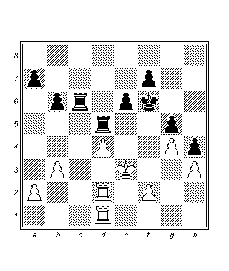
h3’de ikinci zayıflığı sabitliyor (ilki d4 piyonudur).
33.Şe2 b5!
Siyah, a2’de üçüncü bir zayıflığı sabitlemeye uğraşıyor. Kendisi, meşhur üç zayıflık kuralı ile kazanç konumu elde edecektir (1 zayıflık= avantaj, 2 zayıflık= büyük avantaj, 3 zayıflık= kazanan avantaj). Beyaz ise olanlara tepki gösterecek durumda değildir çünkü figürleri piyonların savunulmasına bağlanmıştır.
34.Kd3 b4 35.K1d2 Ka5 36.d5? (D)
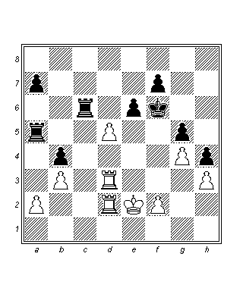
Sonu hızlandırıyor. Beyaz, kendini kurtarabilmesi pek mümkün görünmese de 36.Kb2 Şe7 37.Kdd2 Şd6 38.Kd3 Şd5 39.Şe3 Kc1! ile savunma yapmayı denemeliydi.
36…exd5 37.Kxd5 Kxd5 38.Kxd5 Kc2+ 39.Kd2?!
Piyon oyunsonu beyaz için apaçık kayıp olduğundan, kendisi 39.Şe3 Kxa2 yaparak siyahı kale oyunsonuyla sınamalıydı.
39…Kxd2+ 40.Şxd2 Şe5 41.Şe3 f5! 42.gxf5
Veya 42.f3 fxg4 43.fxg4 a6!. a2 ve h3’deki zayıflıklar beyazın kaderini belirler.
42…Şxf5 43.f3 Şe5 44.Şe2 Şf4 45.Şf2 a6 46.Şe2 Şg3 47.Şe3 Şxh3 48.Şf2 a5 49.Şg1 Şg3 50.Şh1 Şxf3 51.Şh2 g4 52.Şh1 g3 53.Şg1 g2 0-1

Olumlu Yanların Değerlendirilmesi
Efstratios Grivas – Sokratis Gekas
D40 Selanik 1988
1.c4 e6 2.Ac3 d5 3.d4 Af6 4.Fg5 Fe7 5.e3 0-0 6.Af3 Abd7 7.Fd3!?
Vezir Gambiti Ortodoks savunmasının Botvinnik varyantı, “Kayıp Tempo Varyantı” olarak da bilinir! Bu varyantı seçerek beyaz, merkezin 7.cxd5 ile sabitlenmesindense, tercihini daha enerjik varyantlardan yana kullanır. Diğer yandan – elbette ki – bir tempo kaybeder!.
7…dxc4 8.Fxc4 c5 (D)
Pasif 8…c6 9.a4 Ad5 10.Fxe7 Vxe7 11.0-0 Kd8 12.a5! sonrasında beyaz hafifçe üstündür (E. Grivas – T. Haritakis, Corfu, 1988). 8…b6 hamlesi belki E. Grivas – Gabriel, Budapeşte 1994 oyunuyla karşılaştırılabilir.
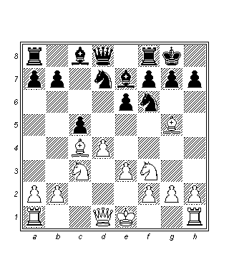
9.0-0 Ab6
9…a6 hamlesi ile oyun Grivas – Georgiou, Selanik 1988 partisine transpoze olurdu.
10.Fb3 cxd4 11.exd4 Fd7
Siyah ayrıca 11…Afd5!? 12.Fxe7 Vxe7 13.Ke1 Kd8 14.Kc1 Axc3 (14…Af6 15.Ve2 Vb4 16.Ae4 Abd5 Kortchnoi – Zaitsev, Erivan 1962 [17.Kc4! +=]) 15.Kxc3 Fd7 16.d5 Vd6 17.dxe6 Fxe6 18.Vxd6 Kxd6 19.Fxe6 Kxe6 20.Kxe6 fxe6 21.Kc7 Kd8 22.Şf1 Kd7 23.Kxd7 Axd7 şeklinde de oynayabilirdi ve J. Timman – H. Ree, Amsterdam 1984 oyununda beyazın oyunsonu beklentileri daha iyidir.
12.Ae5
Meşhur M. Botvinnik – M. Vidmar, Nottingham 1936 oyununda beyaza üstünlük sağlayan 12.Vd3 Abd5?! (12…Afd5!) 13.Ae5 Fc6 14.Kad1 oynanmıştı.
12…Kc8
12…Fc6 13.Axc6 bxc6 14.Kc1 sonrasında beyazın oyunsonu beklentileri daha iyidir.
13.Vd3! Fc6 14.Fc2 g6 15.Fh6 Ke8 16.Kfe1 (D)
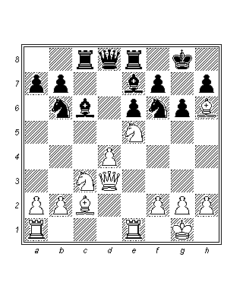
Beyaz tüm figürlerini aktifleştirmiş ve ayrıca siyah şahın savunmasını zayıflatmayı da başarmıştır. En önemlisi ise siyahın hiçbir figürü değişememiş olmasıdır. Sonuç olarak kendisinin konumu sıkıntılıdır ve çok dikkatli davranmayı gerektirmektedir.
16…Abd5 17.Fb3!
Bu filin b1 – h7 çaprazındaki görevi tamamlanmıştır, bu nedenle gelecek vadeden a2 – g8 çaprazına transfer edilmiştir. Beyaz aynı zamanda 17…Axc3? 18.Axf7!! ile figür değişimlerini de önlemiştir.
17…Ff8
Taş değişimleri savunan tarafa yarar!
18…Va5? (D)
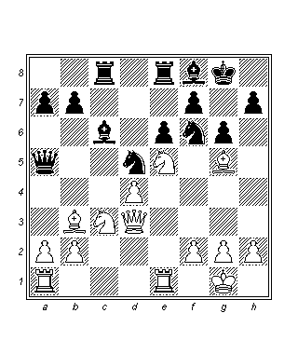
Ve bu hamle bir gaftır. Siyah, 18…Fg7 ile savunmaya odaklanmalıydı. Bu konumda beyazın siyah şahın etrafındaki çok sayıda ve yeterince savunulmamış zayıflıktan, özellikle de f6 ve f7 hanelerinin zayıflığından doğan bir kazanç devamyolu vardır. Siyahın son hamlesi belirleyici önem taşımaktadır çünkü yukarıda sözünü ettiğimiz haneleri ve şahın kaderini beyazın insafına bırakmıştır.
19.Vf3! Fg7
20.Fxf6 ve 20.Fxd5 tehditlerinden dolayı siyahın daha iyi bir seçeneği yoktur.
20.Ae4!
20.Fxd5? bir hatadır çünkü 20…Fxd5 21.Axd5 Vxd5 sonrasında siyah kurtulur. Şimdi ise tatmin edici bir savunma yoktur, çünkü 20…Axe4 21.Vxf7+ Şh8 22.Kxe4 sonrasında fazla piyon ve 23.Axg6+ hxg6 24.Kh4+ tehdidi ve 20…Vd8 21.Axc6 Kxc6 22.Fxd5 exd5 23.Axf6+ Fxf6 24.Kxe8+ Vxe8 25.Fxf6 yüzünden siyah hızlıca kaybeder.
1-0

İzole Piyonla Savunma
Efstratios Grivas – Ventzislav Inkiov
B22 Kastel Stari Balkanlar 1988
1.e4 c5 2.c3 d5 3.exd5 Vxd5 4.d4 e6 5.Af3 Af6 6.Fe2 Ac6 7.0-0 Fe7 8.Fe3 cxd4 9.Axd4!? Axd4 10.cxd4
10.Fxd4 0-0 11.Ff3 Va5 12.Ad2 Vc7 13.Ve2 Fd7 14.Fe5 Vc8 15.Kfd1 Kd8 16.Ae4 Axe4 17.Fxe4 Fc6 sonrasında W. Gergs – A. Gawlikowsky, Hamburg 1988 oyununda siyahın rahat bir oyunu vardır.
10…0-0 11.Ac3 (D)
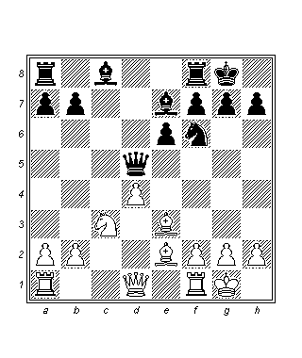
11…Va5!
Diğer hamleler tatmin edici değildir:
a)11…Vd8 12.Ff3 Fd7 13.d5 exd5 14.Axd5 Axd5 15.Vxd5 Fc6 16.Vxd8 Kfxd8 17.Fxc6 bxc6 18.Kac1 Ff6 19.b3 Kd6 20.Kc4 beyaz için daha iyidir (A. Sydor – D. Drimmer, Bath Echt 1973).
b)11…Vf5 12.Fd3 Vh5 13.Vxh5 Axh5 14.d5 Af6 15.Fc4 exd5 16.axd5 Axd5 17.Fxd5 Fe6 18.Fxe6 fxe6 19.Kac1 ve O. Rause – M. Agopov, Jyvaskyla 1994 oyununda beyazın kalıcı bir avantajı vardır.
12.Ff3
12.Vb3 Fd7 13.Ff3 Fc6 14.Fxc6 bxc6 15.Vb7 Fb4 16.Kfc1 Fxc3 17.Kxc3 Kab8 18.Vxc6 Kxb2 (R. Hedge – S. Roy Chowdhury, Kalküta 1996) sonrasında beyaz herhangi bir üstünlük elde edememiştir.
12…Fd7?!
Daha iyisi 12…Kd8 13.Ke1 Fd6 14.Vb3 Kb8 15.Kac1 b5 16.Fg5 Fe7 17.Ff4 Fd6 18.Fe5 Fxe5 19.dxe5 Ad7 20.Kcd1 b4 21.Va4 ½ - ½, E. Bukacek – H. Peterwagner, Avusturya 1989.
13.Vd2?
Doğal olarak 13.Fxb7? Kab8 14.Ff3 (14.Vb3? Vc7) 14…Kxb2 siyah için iyidir. Beyaz, aktif figürlerinden dolayı hafif üstünlük vadeden 13.d5! ilerleyişini gerçekleştirmeliydi. Oyunda yapılan hamlenin ise iki amacı vardır (14.Fxb7 ve 14.Ad5) fakat siyah, rakibinin girişimlerini kolayca karşılayacaktır.
13…Va6! 14.a3?!
Beyaz, hatalı bir şekilde üstünlük peşinde koşma inadını sürdürmektedir. Bunun yerine 14.Fe2 Va5! 15.Ff3 Va6 ile hamle tekrarı tercih edilmeliydi.
14…Fc6! 15.Fe2 Va5
Siyah, açılışın sonucundan memnun olmak için her türlü nedene sahiptir, çünkü beyaz herhangi bir aktifleşme beklentisine sahip olmaksızın pasif bir konumda kalmıştır.
16.Vd3 Kac8 17.Kac1 a6 18.Kfd1 Ad5
Siyahın planı ortada olmasına karşın (figür değişimleri), 18…Kfd8’i tercih ederek bunu bir süre ertelemeliydi.
19.Axd5 Fxd5
19…Vxd5?! Sonrasında beyaz durumu eşitleyebilir: 20.Ff3 Vd7 21.Fxc6 Kxc6 22.Kxc6 Vxc6 23.d5!.
20.Vb1!
Beyaz, ağır taşları değişerek hafifçe kötü olan konumunu savunabilmeyi umuyor. Doğru yaklaşım da budur, çünkü diğer alternatifler hoş olmayan sonuçlar doğurur.
20…Kfd8 (D)
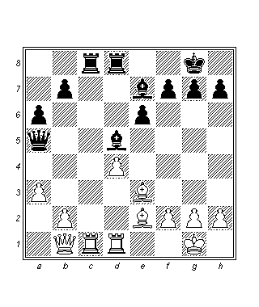
Beyaz gereken tüm hazırlıkları yapmıştır ve ağır taşların değişimini başlatabilir. Tahtada atların olmayışının izole piyona sahip olan tarafa yaradığına dikkati çekmemiz gerekir çünkü at, izole piyonun önündeki ileri karakola yerleştirilecek en ideal figürdür.
21.Kxc8! Kxc8 22.Kc1 Vd8 23.Kxc8 Vxc8 24.Vd3 Vc6 25.f3 Fd6 26.Vd2 Vc7 27.h3 h6 28.Fd3 f5 29.Vc2!
Tahtada kalan son ağır figürün de değişimini istiyor, böylece beyaz şah defansif vazifeler için tahtanın merkezine gelebilecek. Belki siyah bu değişimden kaçınmalıydı, fakat beyazın konumu yine de pasif fakat tatmin edici olurdu – doğal olarak kendisinin nihai hedefi beraberliktir.
29…Vxc2 30.Fxc2 Fg3 31.Fd3! g5 32.Şf1 Şg7 33.Şe2 Şf6 34.Fd2 h5 35.Fa5 h4 36.Fd2 Ff4 37.Fxf4 gxf4 38.Şd2 Şe7
Siyahın artık kazanç şansı yoktur çünkü beyaz konumun tüm defansif gerekliliklerini yerine getirmiştir, ağır figürlerin yokluğu beyaza yarım puanı garantiler.
½ - ½.

(7. Gün: 18:00 – 18:45, Mikhalchishin)
Fil Çifti

Fil çiftine sahip olmak (fil ve at ya da at çiftine karşı), avantaj sahibi olmayı ve bazen oyunun sonucunu dahi belirlemeyi garantileyebilen önemli bir stratejik unsurdur.
Bu stratejik unsurdan faydalanabilmenin temel gereklilikleri şunlardır:
1.Açık Merkez
2.Her iki kanatta da piyonların bulunması

Sonuç olarak, fil çiftine sahip olmak her zaman üstünlüğü garantilemez. Yalnızca her iki tarafın piyon yapısının ve merkezdeki durumun dikkatli bir incelenmesi sonucunda fil çiftinin üstünlük sağlayıp sağlamadığı anlaşılabilir.
Çoğu satranç oyuncusu, konumun kendine özgü karakteristiklerini dikkate almaksızın fil iftine sahip olmayı sever. Bu durumun basit bir açıklaması vardır: Kuvvetli bir konumsal oyuncu herhangi bir konumu fil çiftine uyacak bir konuma dönüştürebilir. Ancak, piyonların (yerleşim, piyon zincirleri) satrancın ruhu olduğu ve fil çiftinin avantaj olup olmadığını piyonların belirleyeceği unutulmamalıdır.
Fil çiftinin gücünden (elbette yukarıda bahsedilen gereksinimlerin karşılandığını varsayarak) hem oyunortasında hem de oyunsonunda yararlanılabilir.
Oyunortasında filler pek çok kareyi uzaktan kontrol eder; bu durum konumun daha iyi kontrol edilmesini sağlar ve ister doğrudan şaha ister başka zayıflıklara karşı olsun, hücum düzenleme beklentilerini yükseltir. Filler ayrıca uzun menzilli olma özellikleri sayesinde rakip figürleri kısıtlayabilir ve pek çok (ve sıklıkla çözümsüz) sorunlar yaratır, bu özellikleri fillere, bir hedeften diğerine, onlara yaklaşma ihtiyacı bile hissetmeksizin yönelme imkanı verir.
Oyunsonunda ise fil çiftinin gücü belirleyicidir, çünkü yeterli sayıda defansif figürün bulunmayışı fillere konumu neredeyse tamamen kontrol altına alma imkanı verir. Yine becerikli manevralarla rakip figürlerin hareketini sınırlandırmaları ve dalış hanelerinin zayıflıklarını vurgulamaları mümkündür.
Diğer tüm stratejik unsurlarda olduğu gibi, burada da başarı ve hayal kırıklığı arasındaki sınırlar her zaman çok belirgin değildir. Aşağıdaki örnekler, okuyucumuzun fil çiftinin olumlu yanlarına dair daha derin bir kavrayış geliştirmelerine yardımcı olacaktır.

Hubert Schuh – Efstratios Grivas
A31 Strasbourg 1984
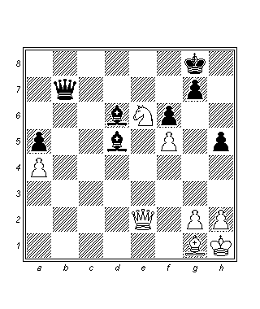
Siyah, d5 filini kullanarak daima tehdit altında tutacağı hedef piyonu beyaz hanede sabitlemiştir. Merkezi hanelerde piyon bulunmayışı ve bunun sonucunda her iki kanatta etkili olmalarından dolayı, siyahın fil çifti ölümcüldür. Beyazın hiçbir karşıoyun yaratma şansı yoktur ve bu nedenle kendisi yavaş fakat kesin bir ölüme mahkumdur.
44.h3 h4 45.Ad4 Fe4 46.Af3 Fg3 47.Ad2 Fc6 48.Fh2
Bu hamle sonu hızlandırıyor. Beyaz, 48.Ac4 Fc7’yi denemeliydi.
48…Vd7! 49.Fxg3 hxg3 50.Af1 (D)
50.Vc4+ Fd5 51.Vc2 Ve8! devamyolu da beyazı kurtaramazdı.
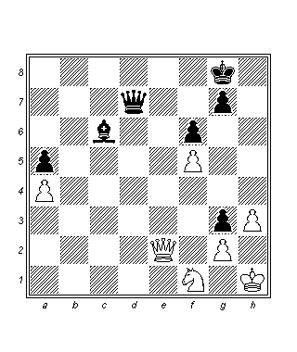
50…Vxf5 51.Axg3 Vxh3+ 52.Şg1 Vd7!
Elbette 52…Vxg3? 53.Ve6+ Şf8 54.Vxc6 değil, siyah sahip olduğu avantajın çoğunu kaybeder.
53.Ah5 Vd4+! 54.Şf1
54.Şh1? hamlesi 54…Va1+ 55.Şh2 Ve5+ yüzünden kaybeder.
54…Fe4! 55.Af4 Vxa4 56.Vh5 Va1+ 57.Şf2 Vd4+ 58.Şg3 Ve3+
0-1

Efstratios Grivas – Dragan Barlov
A55 Kastel Stari, Balkanlar 1988
1.d4 Af6 2.c4 d6 3.Ac3 c6 4.e4 Abd7 5.Af3 e5 6.Fe2 Fe7 7.0-0 0-0 8.Kb1!?
Beyazın alternatifleri 8.Vc2 ve 8.d5’i kapsamaktaydı.
8…Ke8 9.Ke1 exd4?!
Merkezdeki bu değişim, daha sık oynanan 9…a6 ve 9…Vc7’den kötüdür.
10.Axd4 Ff8 11.Ff1 h6
Hemen oynanması doğru olmayan …d5’i hazırlıyor: 11…d5? 12.exd5 Kxe1 13.Vxe1 cxd5 14.cxd5 Ab6 15.Fg5! +=.
12.b4 (D)
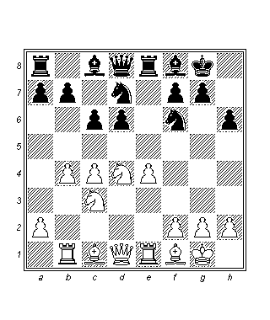
12…Ab6
Bir kez daha 12…d5?! 13.exd5 Kxe1 14.Vxe1 cxd5 15.c5! beyaz için iyiydi.
13.Ff4 Ag4! 14.h3
Dikkatsiz 14.Ac2?! Vf6 15.Vd2 Fe6! (15…Axf2? 16.c5!) siyah için avantajlı olmanın da ötesinde bir konuma götürürdü.
14…Vf6! 15.Fg3 Ae5 16.Vb3 a5
Hem 16…Aexc4? 17.Fxc4 d5 18.Fxd5! cxd5 19.e5 hem de 16…Fe6 17.Axe6 Vxe6 18.a4! ve takiben 19.a5 (fakat 18.f4? Aexc4 19.f5 Vf6 20.Fxc4 Vd4+! değil) sonrasında beyaz, üstünlüğünü sürdürür.
17.a3 axb4 18.axb4 Fe6 19.Axe6 Vxe6 20.f4! Aed7
Taktik 20…Aexc4? darbesi hatalı olurdu: 21.f5 Vf6 22.Fxc4 Vd4+ 23.Ff2 ve beyaz kazanır.
21.Ff2 g5?! (D)
Bu hamle beyaza sorunlar yaratacak gibi görünüyor, fakat gerçekte siyahın sakin 21…g6 +=’yı tercih etmesi gerekirdi.
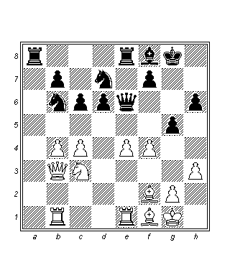
22.e5!
Doğru tepki. Beyaz şahını zayıflatmaktan (22.g3?) veya önemli e5 hanesini zayıflatmaktan (22.fxg5?) kaçınıyor. Bunun yerine kendisi potansiyel anlamda kuvvetli olan fil çiftinden ve hırslı 21…g5?! hamlesi sonrasında siyah şahın etrafında oluşan zayıflıklardan faydalanmak için konumu açıyor.
22…dxe5 23.fxe5 Fg7 24.Kbd1 Ac8 25.Ae4?!
Beyaz, aynı dinamik ruhu devam ettiren 25.Ad5!! cxd5 26.cxd5 Ve7 (26…Vg6? 27.Fd3 Vh5 28.g4!) 27.d6 Vd8 (27…Vf8 28.Fb5 Acb6 29.Fxb6 Axb6 30.Fxe8 Kxe8 31.d7 Kd8 32.e6! +-) 28.e6! fxe6 29.Kxe6 Şh8 (29…Kxe6 30.Vxe6+ Şh8 (30…Şf8 31.Fc4) 31.Fd4 Fxd4+ 32.Kxd4 Vf6 33.Vxf6+ Axf6 31.d7! Vxd7 32.Kxf6 varyantıyla devam etmeliydi, bu durumda siyahın oyunu kurtaramayacağı ortadadır.
25…Axe5
Diğer bir seçenek 25…Fxe5!? 26.Vf3! idi – beyaza insiyatif kazandıran 27.Ag3 ve 28.Fd3 fikriyle.
26.Ac5 Ve7 27.Ad7! (D)
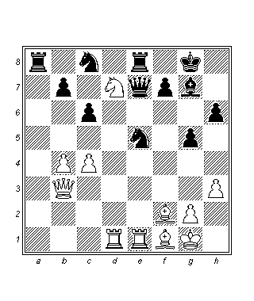
27…Ad6?
Zaman sıkışıklığı içinde yapılmış ciddi bir hata. Siyahın tek şansı 27…f6! 28.Fd3!! Vf7 29.Ff5 Axd7 30.Kxe8+ Vxe8 31.Fxd7 devamyoluydu, bu durumda bir piyona karşılık beyazın kuvvetli bir insiyatifi vardır ve kendisinin beyaz haneli filinin dişe dokunur bir rakibi yoktur. Diğer yandan 27…Şh8? hamlesi 28.Axe5 Fxe5 29.Kxe5 Vxe5 30.Ke1 Vxe1 31.Fxe1 Kxe1 32.Vc3+’e hızlıca kaybeder.
28.Axe5!
Bu hamlenin ardından, siyah kendisine kale karşılığında iki hafif figüre malolacak basit bir kombinezonun kurbanı oluyor. Ortaya çıkacak konum beyaz için kolay bir kazançtır.
28…Fxe5 29.Kxe5! Vxe5 30.Fg3 Ve3+ 31.Vxe3 Kxe3 32.Fxd6
Bir siyah kaleye karşılık beyazın elinde iki kuvvetli fil vardır ve kendisi konumu tam anlamıyla kontrol altına almıştır. Son fazla uzakta olamaz…
32…Kd8 33.c5 Kb3 34.Kd4 Kb2 35.Ke4 Ka8 36.Fc4 Ka1+ 37.Şh2 Kc1 38.Ke8+
1-0

Nikolaos Kalesis – Efstratios Grivas
E81 Corfu, 1991
1.d4 Af6 2.c4 g6 3.Ac3 Fg7 4.e4 d6 5.f3 a6 6.Fe3 c6 7.Fd3 b5 8.Age2 0-0 9.0-0 Abd7 10.Kc1 e5 11.a3 exd4 12.Axd4 Ae5 13.cxb5 cxb5 (D)
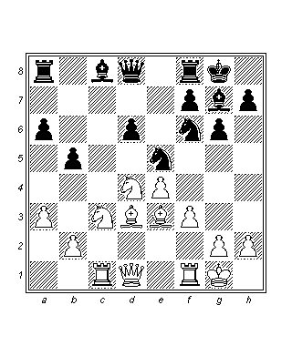
14.Şh1?!
Şah Hint Savunması Seamisch varyantındaki bir dizi teorik hamlenin ardından beyaz oldukça şüpheli bir yenilik ortaya koymuştur. Her iki tarafa şanslar veren 14.Kf2 daha iyiydi.
14…Fb7
Cezbedici 14…d5?! hamlesi, kuvvetli bir insiyatif sağlayan 15.Fg5! ile cevaplanır.
15.Kf2?
Fakat bu doğal görünüşlü hamle ciddi bir hatadır. 15.Fg5 tercih edilmeliydi.
15…d5! 16.exd5
Beyaz, muhtemelen taktik 16.Fg5? Axd3 17.Vxd3 dxe4 18.fxe4 Ag4! varyantını gözden kaçırdı.
16…Axd3 17.Vxd3 Axd5 18.Axd5 Vxd5 (D)
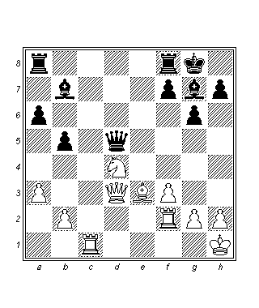
Ortalık yatıştı ve siyah fil çifti ve açık konumla birlikte tartışmasız bir üstünlük elde etti. Taktikler ortada dolaşmaktadır…
19.Kd2 Kac8 20.Ke1 Kfe8 21.Vb1?
Siyahın hoş bir kombinezon başlatmasına müsaade ediyor. 21.Şg1 =+ zorunluydu.
21…Vh5?
21…Kxe3! 22.Kxe3 Fxd4’ün b1’deki vezirin kötü konumu ve beyazın zayıf arka yatayı sayesinde hemen işe yaradığını gözden kaçırıyor: 23.Vd1 Fxe3! 24.Kxd5 Fxd5 veya 23.Ked3 Vf5.
22.Vd1 Vh4!
23..Kxe3 24.Kxe3 Fxd4 ile kazanç tehdidi yapıyor.
23.Ff2 Vg5 24.Ae2?! (D)
Şimdi siyah sahip olduğu üstünlüğü fazla çaba harcamaksızın kazanca dönüştürecektir. 24.Kxe8+ Kxe8 25.Ae2 daha iyi defansif beklentiler sunardı.
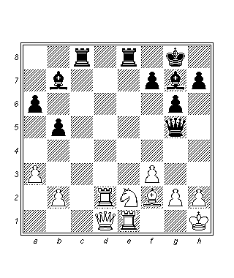
24…Kcd8!
Beyazın savunma kalesi d2’yi değişmek, siyaha beyazın zayıflıklarından yararlanma olanağı sağlayacaktır, çünkü beyazın tahtada kalan defansif figürleri azalmaktadır.
25.Fe3 Vh4 26.Kxd8 Kxd8 27.Vc1 Fxb2
Siyah, hiçbir avantajını kaybetmeksizin materyal kazanmıştır.
28.Fg5 Vf2! 29.Vb1 Ke8 30.Vd1 Fc3 31.Fd2 Fxd2 32.Vxd2 Fd5
Beyaz, 33.Kg1 Kxe2 34.Vxd5 Ke1 35.Vd8+ Şg7 yüzünden terk eder. Siyahın fil çiftinden örnek bir şekilde yararlandığı cam gibi berrak bir oyun.
0-1

